一、说明

1 总则
1.1投标人应具备国家或行业管理部门规定的，在本市实施本项目所需的资格（资质）和相关手续（如果有），由此引起的所有有关事宜及费用由投标人自行负责。
1.2 投标人对所提供的货物应当享有合法的所有权，没有侵犯任何第三方的知识产权、技术秘密等权利，而且不存在任何抵押、留置、查封等产权瑕疵。
1.3投标人提供的货物应当是全新的、未使用过的，投标人提供的服务应当符合招标文件的要求，并且其质量完全符合国家标准和招标需求。
1.4投标人应如实准确地填写投标货物的规格型号、技术参数、品牌、产地等相关信息，因上述信息内容填写不完整、不准确，而导致投标文件被误读、漏读，由投标人自行负责，为此投标人需承担其投标文件在评标时被扣分甚至被认定为无效投标的风险。
★1.5 若本项目涉及国家强制认证产品（信息安全产品、3C认证产品、强制节能产品、电信设备进网许可证等），则根据国家有关规定，投标人提供的产品必须满足强制认证要求。（详见第一章投标人须知及前附表21.3（9））
★1.6投标人提供的产品必须符合国家强制性标准。
1.7 采购人在技术需求和图纸或图片（如果有）中指出的工艺、材料和货物的标准以及参照的技术参数或型号仅起说明作用，并没有任何限制性和排他性，投标人在投标中可以选用其他替代标准、技术参数或型号，但这些替代要在不影响功能实现的前提下，并在可接受范围内接受偏离。
1.8投标人在投标前应认真了解采购人的使用需求、使用条件（使用空间、能源条件等）和其他相关条件，一旦中标，应按照招标文件和合同规定的要求提供货物及相关服务。
1.9投标人应根据本章节中详细技术规格要求，采用市场主流产品或按照要求提供定制产品参加竞标。同时，请投标人务必注意：无论是正偏离还是负偏离，都不得与招标要求相差太大，否则将可能影响投标人的得分。一旦中标，投标人应按投标文件的承诺签订合同并提供相应的产品和服务。
1.10投标人认为招标文件（包括招标补充文件）存在排他性或歧视性条款，自收到招标文件之日或者招标文件公告期限届满之日起10日内，以书面形式提出，并附相关证据。

二、项目概况

2项目名称
浦东新区数字运营平台建设项目大屏采购。

3项目地点
上海市浦东新区东三里桥路1018号9幢上海数字产业园C座

4 招标范围与内容
4.1 项目背景及现状
为贯彻落实国家“数字中国”战略和上海“城市数字化转型”部署，浦东新区作为改革开放排头兵和创新发展先行者，亟需建设一个高水平的数字运营中心，以统筹全区数据资源，赋能城市治理、产业发展和民生服务，打造数字经济新高地，引领城市数字化转型。
项目目前已完成前期选址，确定以上海市浦东新区东三里桥路1018号9幢上海数字产业园C座作为本项目的承载。该建筑地上4层，建筑高度20.55米，占地面积1009平方米，产权面积3952.15平方米。
2024年12月，浦东新区发改委批复，原则同意《浦东新区数字运营中心项目建议书》（沪浦发改投〔2024〕1073 号）。
2025年6月，浦东新区发改委批复，原则同意浦东新区数字运营平台建设项目可行性研究报告（沪浦发改投〔2025〕515号）。
4.2 项目招标范围及内容
浦东新区数字运营平台建设项目大屏采购：包含led显示屏、配电柜、安装结构。
4.3交付日期
本项目工期为自合同签订之日起3个月内完成项目全部建设内容并通过初步验收，其中，要求设备供货时间不超过2个月，设备安装调试时间不超过1个月。初步验收通过后3个月内完成试运行和最终验收。具体日期可自报。
4.4现场平面布局图
指挥大屏位于四层指挥大厅内部，西侧墙面。屏幕整体设计尺寸长度不低于15600mm，高度不低于4387.5mm，屏幕整体厚度不高于200mm。

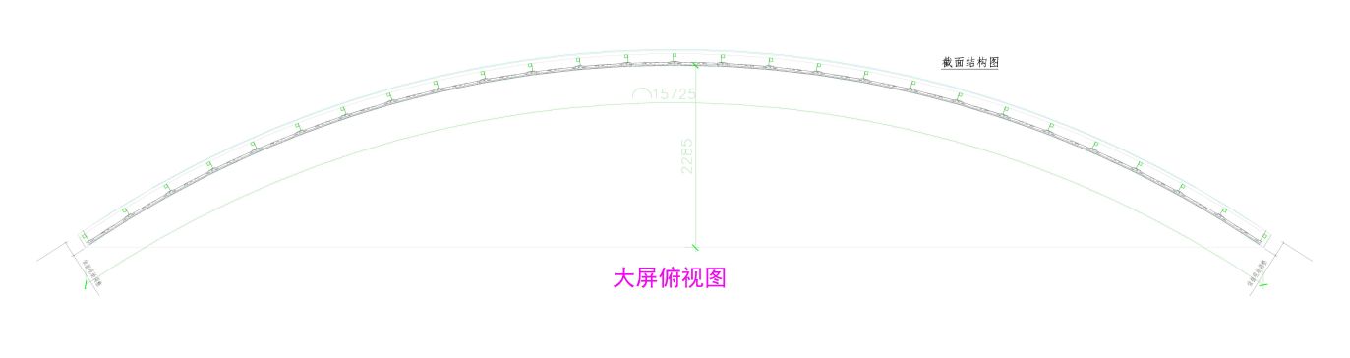

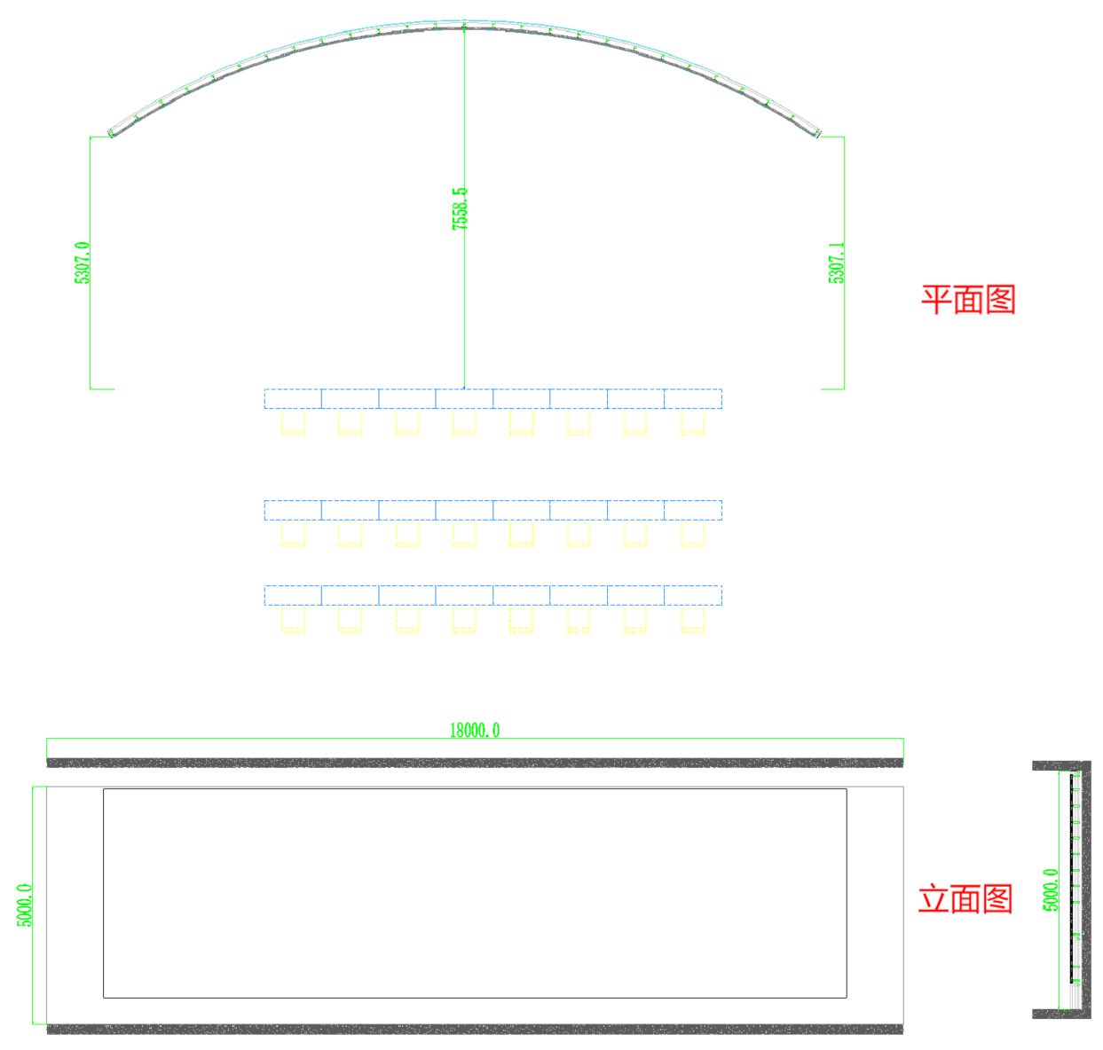

5 承包方式
5.1 依据本项目的招标范围和内容，中标人以包系统设计、包供货、包安装集成调试、包质量、包安全的方式实施总承包。
5.2本项目不允许分包。

6 合同的签订
6.1 本项目合同的标的、价格、质量及验收标准、考核管理、履约期限等主要条款应当与招标文件和中标人投标文件的内容一致，并互相补充和解释。

7 结算原则和支付方式
7.1 结算原则
7.1.1本项目合同结算价以审计价为准，中标人的中标单价不变，实际工作量以采购人或第三方按照招标文件规定的验收标准核定为准。
7.1.2发生设备维修的，如该设备尚在质保期内的，采购人不另行支付相关费用；如在质保期外的，单价按照投标文件中明确的备品备件单价（含维修人工费）计取，数量按实结算。如投标文件中没有类似备品备件单价可参照的，则由合同双方协商确定维修单价。
7.2 支付方式
7.2.1 本项目合同金额采用分期付款方式，在采购人和中标人合同签订，且财政资金到位后，按下款要求支付相应的合同款项。
7.2.2分期付款的时间进度要求和支付比例具体如下：
（1）本合同签订后，采购人收到中标人开出的发票且财政资金到帐后20天内，采购人向中标人支付合同总额的30%。
（2）项目通过最终验收后，采购人收到中标人开出的发票且财政资金到帐后20天内，采购人向中标人支付合同总额的50%。
（3）项目审计结束且中标人向采购人交付完整的竣工资料后，采购人收到中标人开出的发票且财政资金到帐后20天内，采购人按照经审计的决算金额，向中标人支付尾款。
7.3中标人因自身原因造成返工的工作量，采购人将不予计量和支付。
7.4采购人不得以法定代表人或者主要负责人变更，履行内部付款流程，或者在合同未作约定的情况下以等待竣工验收批复、决算审计等为由，拒绝或者延迟支付中小企业款项。如发生延迟支付情况，应当支付逾期利息，且利率不行低于合同订立时1年期贷款市场报价利率。

三、技术质量要求

8 适用技术规范和规范性文件
发光二极管(LED)显示屏通用规范 SJ/T 11141-2017
民用建筑电气设计规范 GB51348-2019
配电系统电气装置安装工程施工及验收规范 DL/T 5759-2017
发光二极管(LED)显示屏测试方法 SJ/T 11281-2017
智能建筑设计标准 GB 50314-2015
低压配电设计规范 GB50054-2011
综合布线系统工程设计规范 GB50311-2016
钢结构设计标准 GB 50017-2017
钢结构工程施工质量验收规范 GB50205-2020
信息技术设备的无线电骚扰限值和测量方法 GB9254-2008
电磁兼容限值谐波电流发射限值 GB17625.1-2012
电气装置安装工程接地装置施工及验收规范 GB/T50169-2016
建筑电气工程施工质量验收规范 GB50303-2015
LED 显示模组能效等级 DB35/T 1753-2018
LED 显示屏干扰光现场测量方法 GB/T 34973-2017
各投标人应充分注意，凡涉及国家或行业管理部门颁发的相关规范、规程和标准，无论其是否在本招标文件中列明，中标人应无条件执行。标准、规范等不一致的，以要求高者为准。

9 招标内容与质量要求
9.1供货清单
序号 | 名称 | 数量 | 工期 | 质保期 | 备注
一 | 硬件设备
1 | 室内LED显示屏 | 68.45平方米 | 3个月 | 3年 | ●
2 | 配电柜 | 1台 | 3个月 | 3年 | ●
3 | 安装结构及包边 | 1套 | 3个月 | 3年 | ●
说明：上表中所列为本次招标的主要工作内容，其中“●”标记的内容为本项目的核心工作内容，投标人不得减少核心工作内容数量。规格技术参数参照本招标文件技术质量要求第10条技术指标要求。

9.2具体技术质量需求
9.2.1用途描述
本项目建设的浦东数字运营平台，将集数字化运营管理、数字化转型支撑、展示宣传为一体，通过开展运营中心建设，满足新区数字底座统一运营、数字化转型支撑的需求，满足数字产业的生态集聚、技术集聚、业务集聚的需求，满足浦东城市数字化建设成果对外展示参观的需求。通过数字化能力构建，推动被动运维向主动运营转型，联合“云网数安链智”等服务商，充分发挥自主创新和研发能力，打造连通人员、流程、效能监督的一体化统一运营管理平
台，逐步形成平台化协同、在线化服务、数据化决策、智能化运营的新型数字运营模式。
9.2.2硬件设备参数指标
序号 | 设备类型 | 设备名称 | 具体配置要求 | 数量 | 备注
1 | 大屏显示系统 | LED显示屏 | 1、像素间距≤0.9375mm，像素密度≥1137778 dots/m2；单个箱体单元尺寸≥600mm*337.5mm；箱体分辨率≥640*360dots；箱体比例：16:9比例；  2、设备性能要求：设备性能要求每个LED显示单元均采用双供电电源、双控制系统，LED屏幕整体画面色彩一致，无明显偏色及色差。  3、安装及环境要求：屏幕后方留有不低于800mm的空间，用于放置设备机柜以及满足日常的设备维护，大屏防护等级：不低于IP65（前维护面）。  4、模组表面采用致密性纳米级涂层技术，表面可有效隔离水汽；  5、净显示尺寸不低于15600mm*4387.5mm（具体尺寸见第二章-项目概况-现场平面布局图），分辨率不低于16640*4680；  6、光学参数：灰度等级>65536 levels per color；颜色281.4 trillion;支持单点亮度校正；支持单点色度校正；发光点中心距偏差≤0.2%；亮度均匀性≥99%；  7、电气参数：输入电源AC110~240V/50~60Hz；  8、使用寿命：支持7*24小时不间断使用，200000小时寿命；  9、维护方式：支持完全前维护，从正前方就可以轻松进行维护；  10、LED显示屏箱体采用全封闭式压铸铝结构，内部采用双电源双控制卡备份设计；支持7*24小时无间断工作；（需提供制造商系统图纸并加盖制造商公章）；  11、LED显示屏应采用COB 3 in 1封装，采用全倒装工艺，R/G/B晶片全部为倒装，所有晶片与PCB基板不使用任何材质的线材连接（需提供近三年内的具有CMA资质的检测机构出具的第三方检测报告复印件并加盖供应商公章,或其他可以证明的材料）；  12、LED显示屏应具备较好的对比度，最高对比度应≥11000：1（依据SJ/T 11281-2017 《发光二极管（LED）显示屏测试方法》标准在环境照度为10lx下进行测试）（需提供近三年内的具有CMA资质的检测机构出具的第三方检测报告复印件并加盖供应商公章, 或其他可以证明的材料）；  13、LED显示屏需通过视网膜蓝光危害检验（需提供近三年内的具有CMA资质的检测机构出具的第三方检测报告复印件并加盖供应商公章，或其他可以证明的材料）；  14、LED显示屏符合CESI-PC-0D74中HDR3.0显示的要求；  15、响应国家对制造企业在绿色环保、节能减排、供应链管理等方面的政策要求，每平米LED 显示屏碳足迹数值<255kg。  16、为保障项目的质量和交付服务标准，要求LED大屏产品制造商建立有符合国家标准的企业管理标准化体系；  17、为确保产品的竞争力和先进性，制造商应具备一定的科技创新和工业设计能力；  18、为保证LED显示系统完整性，屏幕能够正常显示，各投标人应充分考虑，完善补齐必要配套设备；  19、目前指挥中心内部已经设计考虑通风散热环境，中标人需同时提供屏幕的安装调试服务。 | 1 | ●
2 | 大屏显示系统 | 配电柜 | 1、配电柜功率不低于70Kw；  2、支持定时开关，PLC电脑控制，中控控制，温度监测湿度监测，高温断电\烟雾断电等功能；  3、为保证LED显示屏供电系统稳定可靠，配电柜需满足GBIT7251.2-2023《低压成套开关设备和控制设备第2部分:成套电力开关和控制设备》规定的要求（需提供近三年内的具有CMA资质的检测机构出具的第三方检测报告复印件并加盖供应商公章 ，或其他可以证明的材料）；  4、设备需包含安装调试服务。 | 1 | ●
3 | 大屏显示系统 | 安装结构 | 1、结构支架现场焊接、组装；  2、材料选用镀锌本色方案、矩管；  3、采用落地安装或壁挂安装结构；  4、结合产品及现场环境需求采用前维护或后维护结构；  5、显示屏四周需进行不锈钢包边；  6、设备需包含安装调试服务。 | 1 | ●
说明：上表中“●”标记的内容为本项目拟采购的核心设备，投标人在做投标方案时对该部分设备的数量不得进行缩减，并在分项报价明细表中详细列出。
9.2.3系统对接
本项目硬件系统需要配合展厅系统进行对接。由于展厅系统仍在建设中，具体工作细则待展厅系统完工后详细列明。
9.2.4供应商在实施本项目时，配备能完成本项目的相关设备、车辆等。
9.2.5本项目所有材料、设备，由中标人自行解决，相关费用包含在报价中。
9.2.6本项目采购的软硬件产品等，中标人送达项目现场后，由中标人负责办理验收交割手续，并负责日常保管工作。

10人员及设备配备要求
10.1人员要求
10.1.1 本项目的主要人员应为本单位在职员工，在表格上所有人都标注为主要人员。
10.1.2 项目经理具有较强的组织能力和协调能力，能够根据项目的实际情况及时地分析并预见影响项目质量、安全、进度的隐患和问题，并提出切实可行的解决方案和办法。
10.1.3 投标人配置项目人员的专业和数量满足本项目的需要，专业配套齐全，且为投标人本单位员工（在投标文件内提供在职证明材料），采购人将对中标后组建的团队人员资质进行原件查验审核。
本项目中人员岗位要求（但不仅限于）详见下表。
人员配备一览表
序号 | 岗位名称 | 岗位人数 | 基本要求 | 备注
1 | 项目负责人 | 1 | 10年以上工程项目管理经验，若有专业技术资格、培训证书请提供。 | 所有人须提供在职证明材料（加盖公章）是指：（1）截止投标日前3个月内任意一月，主要人员的社保由投标人单位缴纳的有效证明；  （2）若因政策法规允许不能提供（1），请提供截止投标日前3个月内任意一月其他有效证明材料，并由投标人单位提供相关人员在职承诺书（格式自拟）。
2 | 项目经理 | 1 | 5年以上工程项目管理经验，若有专业技术资格、培训证书请提供。
3 | 技术工程师 | 4 | 若有专业技术资格、培训证书请提供。
备注：

10.2安装调试要求及备品备件或配件报价等要求
10.2.1安装调试：由投标人提供的设备，其安装、设备上电、调试(包括硬件及软件)及开通由投标人负责，采购人予以协助配合。设备安装、调测所需工具、仪表及安装材料均由投标人提供。
10.2.2试运转：项目竣工后，系统需试运转三个月，若系统运行正常，方可进行项目验收。
10.2.3 备品备件要求：关键零部件现场需储备必要的备品备件，不低于3%的备品模组和3%的备品控制板。
10.3 供货期要求
10.3.1 本项目供货期包括设备供货、就位、安装调试直至交付使用的全部时间。
10.3.2 本项目的安装调试及试用期间的管理将纳入采购人的管理范围，在此过程中，中标人须服从采购人的时间和管理协调。
10.3.3本项目工期为自合同签订之日起3个月内完成项目全部建设内容并通过初步验收，其中，要求设备供货时间不超过2个月，设备安装调试时间不超过1个月。初步验收通过后3个月内完成试运行和最终验收。具体日期可自报。

10.4质量标准及验收要求
10.4.1投标人提供的产品和相关服务应符合国家或行业管理部门颁发的各项质量和安全标准、规范和验收要求，标准和规范等不一致的，从高从严执行。
10.4.2本项目验收将由采购人组织进行或委托第三方进行，质量标准和验收要求为按照上文中10.4.1条款规定一次验收合格。
10.4.3如验收未获通过，采购人有权要求更换或退货，并按照合同约定的条款对供应商作违约处理。

11安全生产、文明施工（安装）与环境保护要求
11.1投标人应具备上海市或有关行业管理部门规定的在本市进行相关安装、调试服务所需的资质（包括国家和本市各类专业工种持证上岗要求）、资格和一切手续（如有的话），由此引起的所有有关事宜及费用由投标人自行负责。
11.2在项目安装、调试实施期间为确保安装作业区域及周围环境的整洁和不影响其他活动正常进行，中标人应严格执行国家与上海市有关安全文明施工（安装）管理的法律、法规和政策，积极主动加强和落实安全文明施工（安装）及环境保护等有关管理工作，并按规定承担相应的费用。中标人若违反规定野蛮施工、违章作业等原因造成的一切损失和责任由中标人承担。
11.3中标人在项目供货、安装实施期间，必须遵守国家与上海市各项有关安全作业规章、规范与制度，建立动用明火申请批准制度，安全用电等制度，确保杜绝各类事故的发生。
11.4中标人现场设备安装负责人应具有专业证书，安装人员必须持证上岗。中标人应对设备安装、调试期间自身和第三方安全与财产负责。
11.5中标人在组织项目实施时必须按安装施工计划协调好现场施工（安装）工作，在项目验收合格移交前对到场货物承担保管责任。中标人在项目实施期间必须保护好施工区域内的环境和原有建筑、装饰与设施，保证环境和原有建筑、装饰与设施完好。
11.6各投标人在投标文件中要结合本项目的特点和采购人上述的具体要求制定相应的安全文明施工（安装）和安全生产管理措施，同时应适当考虑购买自己员工和第三方责任保险，并在报价措施费中列支必须的费用清单。

12售后服务要求（包括延伸服务要求）
硬件质量保证期不少于3年，系统整体质量保证期不少于3年。系统整体质量保证期从项目通过最终验收之日后起计。
12.1 售后服务机构或团队构成
（1）提供本地化团队支撑服务。
中标方售后团队包含不少于2名硬件工程师。售后团队工程师要求具备现场运维经验，熟练掌握系统的业务知识和操作流程，具有一定的协调沟通能力，能够快速解决现场常规问题。熟悉本项目情况，为本项目实施团队成员。
12.2 具体服务承诺
12.2.1 免费质保期间的服务承诺
（1）日常维护方案
成交方需在最终验收通过后，硬件需提供质保期内的售后服务。提供包括但不限于故障排除、性能调优、功能适应性修改、完善性修改、技术咨询等服务内容；并处理和协调好与各相关系统软件、硬件等供应商的关系。成交方必须提供详细的技术支持和服务方案。
（2）系统发生故障后的应急响应方案
要求成交方承诺达到用户的服务响应要求：每周7天×24小时电话或电子邮件服务，5分钟内响应安排、1小时内故障诊断、2小时内工程师到场处理。
（3）运维人员驻场要求
在项目验收交付用户后，需安排不低于1名工程师驻场，保证质保期内用户的正常使用。
（4）硬件质保要求
从硬件到货安装完成并通过采购人验收合格之日起提供不少于3年的免费质保。
12.2.2免费质保期后的服务承诺
在质保期结束前，由中标人工程师和采购人代表进行一次全面检查，任何缺陷由中标人负责修理，在修理之后，中标人将缺陷原因、修理内容、完成修理及恢复正常的时间和日期等报告给采购人，报告一式两份。在免费质保期满后中标人提供所有服务对象的“售后服务回访表”。在质保期后，根椐用户方运营的要求（包括对设备、材料更换、软件升级等）中标人以积极态度给予配和，并在维护过程中收取基本的人工、材料、服务的成本费用，最大限度的满足用户方要求。
12.3免费质保期后运维方案要求
（1）日常维护方案及收费标准（人工+耗材）。
（2）系统发生故障后的应急响应方案及收费标准（人工+耗材）。
（3）投标人应在投标文件中提出保修期之后的设备返修流程，包括返修时间，替用设备，以及返修价格。
12.4 延伸服务
12.4.1培训
培训由中标人负责讲师及培训教材，由采购人提供场地和培训设备并负责组织实施。中标人应在培训开始前不少于5个工作日向采购人报送拟用于本次培训的讲师资料及培训材料，经采购人同意后方可组织实施培训。
中标人应详细制定人员培训方案，包括培训目的、培训时间安排、人数、次数、教材编写(列出教材基本内容)、培训课程（包括课程介绍）、培训讲师情况、培训组织方式等。
12.4.2技术服务
（1）中标人提供本系统的详细技术文件。
（2）投标人应在投标文件中详细说明技术指导和技术支持的范围和程度。

13 现场组织协调及工作界面
13.1与政府有关部门的协调配合
暂无配合协调工作。
13.2与其他承包商的协调及交接工作
暂无配合协调工作。
13.3与总承包商的协调工作。
总包需协调各项资源，保证现场能够正常进行安装调试工作。
13.4消防承包商的协调工作
暂无配合协调工作。
13.5与弱电承包商的协调工作
弱电承包商需根据需求，提前敷设好相关的强弱电桥架/管道。
13.6与装修承包商的协调工作
LED大屏幕周边空间需根据用户确定的整体风格，按照要求进行装饰包边。

四、投标报价须知

14投标报价依据
14.1 投标报价计算依据包括本项目的招标文件（包括提供的附件）、招标文件答疑或修改的补充文书、供货清单、项目现场条件等。
14.2 招标文件明确的项目范围、供货内容、供货期限、产品及安装质量要求、验收要求及售后服务要求等。
14.3供货清单说明
14.3.1 供货清单应与投标人须知、合同条件、项目质量标准和要求等文件结合起来理解或解释。
14.3.2采购人提供的供货清单是依照采购需求测算出的主要工作内容，与最终的实际履约可能存在小的出入，各投标人应自行认真踏勘现场，了解招标需求。投标人如发现清单和实际工作内容不一致时，应立即以书面形式通知采购人核查，除非采购人以答疑文件或补充文件予以更正，否则，投标人不得缩减供货清单内容。

15投标报价内容
15.1 本项目报价为全费用报价，是履行合同的最终价格，除投标需求中另有说明外，投标报价（即投标总价）应包括实施本项目所需的设备和材料采购、加工制造、运输、装卸、仓储、保管、培训、验收、配合、保险、劳务、管理、利润、税费、伴随服务费用（包括安装、调试、系统对接等）、售后服务、履约过程中的全部风险和责任等所有相关因素涉及的全部费用。
15.2 投标报价中投标人应考虑本项目可能存在的风险因素。投标报价应将所有工作内容考虑在内，如有漏项或缺项，均属于投标人的风险，其费用视作已分配在报价明细表内单价或总价之中。投标人应逐项计算并填写单价、合计价和总价。
15.3在项目实施期内，对于除不可抗力因素之外，人工价格上涨以及可能存在的其它任何风险因素，投标人应自行考虑，在合同履约期内中标价不作调整。
15.4 投标人按照投标文件格式中所附的表式完整地填写《开标一览表》及各类投标报价明细表，说明其拟提供服务的内容、数量、价格、时间、价格构成等。

16投标报价控制性条款
16.1 投标报价不得超过公布的预算金额或最高限价，其中各分项报价（如有要求）均不得超过对应的预算金额或最高限价。
16.2 本项目只允许有一个报价，任何有选择的报价将不予接受。
16.3 投标人提供的服务应当符合国家和上海市有关法律、法规和标准规范，满足合同约定的服务内容和质量等要求。不得违反法规标准规定或合同约定，不得通过降低服务质量、减少服务内容等手段进行恶性低价竞争，扰乱正常市场秩序。
★16.4经评标委员会审定，投标报价存在下列情形之一的，该投标文件作无效标处理：
16.4.1减少工作量清单中核心工作内容数量，或设备材料参数指标中核心设备数量；
16.4.2 投标报价和技术方案明显不相符的。

五、政府采购政策

17 节能产品政府采购
17.1 按照财政部、发改委发布的《关于印发〈节能产品政府采购实施意见〉的通知》（财库[2004]185号）和《财政部发展改革委生态环境部市场监管总局关于调整优化节能产品、环境标志产品政府采购执行机制的通知》（财库〔2019〕9号）的要求，采购人采购的产品属于“节能产品品目清单”中的，在技术、服务等指标同等条件下，应当优先采购节能产品。采购人需购买的材料产品属于政府强制采购节能产品品目的，投标人必须选用节能产品。
17.2投标人如选用节能产品的，则应在投标文件中提供国家确定的认证机构出具的、处于有效期之内的节能产品的认证证书；反之，该产品在评标时不被认定为节能产品。

18环境标志产品政府采购
18.1 按照财政部、环保总局联合印发的《关于环境标志产品政府采购实施的意见》（财库[2006]90号）和《财政部发展改革委生态环境部市场监管总局关于调整优化节能产品、环境标志产品政府采购执行机制的通知》（财库〔2019〕9号）的要求，采购人采购的产品属于“环境标志产品品目清单”中的，在性能、技术、服务等指标同等条件下，应当优先采购环境标志产品。
18.2投标人如选用环境标志产品的，则应在投标文件中提供国家确定的认证机构出具的、处于有效期之内的环境标志产品的认证证书；反之，该产品在评标时不被认定为环境标志产品。

19 促进中小企业发展
19.1 中小企业（含中型、小型、微型企业，下同）的划定按照《中小企业划型标准规定》（工信部联企业【2011】300号）执行，参加投标的中小企业应当提供《中小企业声明函》（具体格式见“投标文件格式”），反之，视作非中小企业，不享受相应的扶持政策。如项目允许联合体参与竞争的，则联合体中的中小企业均应按本款要求提供《中小企业声明函》。
19.2 依据市财政局2015年9月发布的《关于执行促进中小企业发展政策相关事宜的通知》，事业单位、团体组织等非企业性质的政府采购供应商，不属于中小企业划型标准确定的中小企业，不得按《关于印发中小企业划型标准规定的通知》规定声明为中小微企业，也不适用《政府采购促进中小企业发展管理办法》。
19.3 如项目允许联合体参与竞争的，组成联合体的大中型企业和其他自然人、法人或者其他组织，与小型、微型企业之间不得存在投资关系。
19.4对于小型、微型企业，按照《政府采购促进中小企业发展管理办法》（财库【2020】46号）和《关于进一步加大政府采购支持中小企业力度的通知》（财库【2022】19号）规定，其报价给予10%的扣除，用扣除后的价格参与评审。
19.5如项目允许联合体参与竞争的，且联合体各方均为小型、微型企业的，联合体视同为小型、微型企业，其报价给予10%的扣除，用扣除后的价格参与评审。反之，依照联合体协议约定，小型、微型企业的协议合同金额占到联合体协议合同总金额30%以上的，给予联合体4%的价格扣除，用扣除后的价格参与评审。
19.6供应商如提供虚假材料以谋取成交的，按照《政府采购法》有关条款处理，并记入供应商诚信档案。

20促进残疾人就业（注：仅残疾人福利单位适用）
20.1 符合财库【2017】141号文中所示条件的残疾人福利性单位视同小型、微型企业，享受促进中小企业发展的政府采购政策。残疾人福利性单位属于小型、微型企业的，不重复享受政策。
20.2 残疾人福利性单位在参加政府采购活动时，应当按财库【2017】141号规定的《残疾人福利性单位声明函》（具体格式详见“投标文件格式”），并对声明的真实性负责。

